2011年浙江省录用公务员考试
《行政职业能力测验》试卷

第一部分 言语理解与表达
（共35题，参考时限30分钟）
每道题包含一个句子或一段话，后面是一个不完整的陈述，要求你从四个选项中选出一个来完成陈述。你的选择应与所提要求最相符合。
请开始答题：
1．国际货币体系是保证国际交易正常进行的某种世界各国都 的制度安排。其主要 有二：第一，提供流动性，方便商品、资产跨境交易；第二，提供调整贸易不平衡的某种机制。
填入划横线部分最恰当的一项是（ ）
A．遵照 目标 B．遵循 目的
C．遵从 用途 D．遵守 功能
2．经典都有其局限性，不加选择地将经典灌输给学生确实是缺乏教育责任的表现。但将经典进行删节，然后将 的“洁本”教给学生，就一定能给学生营造出理想的“世外桃源”吗？
填入划横线部分最恰当的一项是（ ）
A．穿凿附会 B．断章取义 C．东拼西凑 D．支离破碎
3．1929年经济危机引发了政治革命，当时罗斯福认为，自由的基础不是对政府权力的 ，如果这样的话，会“把人民拱手送给大公司任其奴役”，大公司只有通过政府权力的扩展和延伸才能受到钳制。
填入划横线部分最恰当的一项是（ ）
A．制约 B．限制 C．放任 D．不拘
4．要想走近历史的“原生态”，首要的是要深入发掘第一手的可靠的原始史料，要真正读懂历史文本，作史学分析时也应重视解释、追寻研究对象的原貌。尽可能地不作 的评论，不带任何偏见。
填入划横线部分最恰当的一项是（ ）
A．陈词滥调 B．夸夸其谈 C．不着边际 D．信口开河
5．“获指标逾期不买车”该受罚吗？既然无法保证市民在多长时间内参加摇号一定能摇到，那么就没有理由对那些 的市民予以惩罚，这是一个基本的公平。更何况，大到国家政策尚且可能 ，普通家庭因为种种原因而临时改变购车计划，凭什么就得挨罚呢？
填入划横线部分最恰当的一项是（ ）
A．未雨绸缪 朝令夕改 B．防患未然 反复无常
C．居安思危 变幻莫测 D．临渴掘井 变化多端
6．思想史研究在很长时间里面，变得相当陕窄和单一，近来这种状况有一些变化的 ，其实，学科界限的打破是一种必然的趋势，在这种趋势下的思想史研究不能 。
填入划横线部分最恰当的一项是（ ）
A．痕迹 刻舟求剑 B．苗头 南辕北辙
C．迹象 画地为牢 D．呼声 闭门造车
7．20世纪50年代，英国首相丘吉尔 于美苏技术的飞跃发展，才开始对技术正视，1956年的白皮书是技术教育的绿灯，继而技术学院纷纷成立。今天，科技已经普遍成为大学知识结构的一个组成部分。就大学教学与研究来说，不但没有轻忽“实用性”知识的现象，而且实用性知识已与纯理论知识完
全 了。
填入划横线部分最恰当的一项是（ ）
A．惊叹 并驾齐驱 B．震惊 等量齐观
C．钦慕 齐头并进 D．妒恨 不分伯仲
8．我们宣传思想工作，必须以科学的理论 人，以正确的舆论 人，以高尚的精神 人，以优秀的作品 人，不断培养和造就一代又一代有文化、有纪律的社会主义新人。
填入横线部分最恰当的一项是（ ）
A．武装 开导 塑造 感染 B．指导 武装 造就 鼓舞
C．武装 引导 塑造 鼓舞 D．引导 武装 造就 感染
9．书法界常有字因人贵的说法，不无道理。而在颜真卿这里，却是字因人重，忠贞正直的人格为其瑰丽书法添辉，骨力遒劲的书法为其雄壮人生增彩，做人与写字 ，在颜真卿身上得到了圆满的统一。颜真卿书法成就一直为后代 ，其人格同样颇具感召力。
填入划横线部分最恰当的一项是（ ）
A．交相辉映 尊重 B．和光同尘 尊敬
C．相得益彰 推崇 D．相辅相成 推重
10．发展经济和保护环境，关系到人类的前途和命运，成为全球普遍关注、亟待解决的重大问题。西方工业社会 了二战以来经济和社会迅猛发展的人间喜剧， 了科技革命给人类带来的空前无限的风光，但也亲身体验了环境破坏所带来的生态危机的切肤之痛。
填入划横线部分恰当的一项是（ ）
A．扮演 欣赏 B．参与 感受
C．目睹 领略 D．经受 分享
11．在我们的党员干部中，有的群众观念淡薄， 做群众工作；有的对群众没有感情， 做群众工作，有的缺乏基层经验， 做群众工作；有的明哲保身， 做群众工作，甚至还有一些人漠视群众疾苦，违背群众意愿，侵害群众利益，站到了群众的对立面。
填入划横线部分最恰当的一项是（ ）
A．不会 不屑 不敢 不愿 B．不会 不屑 不愿 不敢
C．不屑 不愿 不会 不敢 D．不屑 不愿 不敢 不会
12．《最后的通用语言》的作者奥斯特勒向读者讲述了世界主要语言 的命运。事实说明每种语言的“唯我独尊”到最后均是 。波斯语差不多花了1000年才确立通用语的地位，但在短短的16年里就沦为了寻常语言。如果现在我们 英语至高无上的地位会永远持续下去，就是犯了“失忆症”与“典型的想象力缺乏证。”
填入划横线部分最恰当的一项是（ ）
A．历经坎坷 烟消云散 揣测 B．跌宕起伏 不堪一击 臆想
C．沧海桑田 明日黄花 幻想 D．此消彼长 败走麦城 预测
13．在碳纳米管的研究问题上，当国外把主攻方向放在小直径纳米管时，我国科学家却 ，瞄准了超长纳米管的合成。
填入划横线部分最恰当的一项是（ ）
A．独辟蹊径 B．离经叛道 C．标新立异 D．推陈出新
14．下列成语中，加点字的读音全部正确的一项是（ ）
A．沆瀣（xiè）一气 刚愎（fù）自用 杳（yǎo）无音信 连篇累（lěi）牍
B．饮鸩（zhèn）止渴 言简意赅（gāi） 恃（shì）才傲物 一曝（pù）十寒
C．如火如荼（tù） 睚眦（zì）必报 纵横捭（pì）阖 繁文缛（ròu）节
D．良莠（xiù）不齐 追根溯（sù）源 岿（kuì）然不动 残垣（yuán）断壁
15．下列句子中，标点符号使用正确的一项是（ ）
A．我们班的同学来自全国各地，有山东的、浙江的、黑龙江的、贵州的……等。
B．为支援灾区，全国各地为玉树灾区送去了帐篷、食物、药品、与一些恢复重建需要的其他物资。
C．这次出去旅游，你打算去北京游长城呢？还是去上海看世博会？
D．佛典里一句话：“福不唐捐。”唐捐就是白白地丢了。我们也应该说：“功不唐捐！”没有下噗努力是会白白地丢了的。
16．下列句子中，加点的成语使用正确的一项是（ ）
A．地震脱险已经两年多，如今回想起来，我仍然心有余悸。
B．老大爷身子骨儿挺硬朗，面红耳赤，气色极好。
C．退休以后，他义务干起了街道工作，一点也没有无所事事、销声匿迹的感觉。
D．老张工作认真负责，勤于钻研，为人正派，单位里的领导和同事都认为他是好好先生。
17．下列句子中，句意明确，没有语病的一项是（ ）
A．俗话说：“上有天堂，下有苏杭。”的确如此，而且春天的西湖是最美丽的季节。
B．现在，电子计算机已经广泛应用到各行各业，这就要求我们必须尽快提高和造就一大批专业技术人才。
C．人们的悲哀在于，应该珍惜的时候不懂得珍惜，而懂得珍惜的时候却失去了珍惜的机会。
D．投资环境的好坏，服务质量的优劣，政府公务人员素质的高低，这些都是地区经济健康发展的重要保证。
18．判断下列句子使用的修辞手法，正确的一项是（ ）
①月下观景，雾中看花，不是别有一番情趣在心头吗？
②读好文章如饮醇酒，其味无穷。
③头顶盘着大辫子，顶得学生帽的顶上高高耸起，形成一座富士山。
④许多马克思主义的学者也是言必称希腊。对于自己的祖宗，则对不住，忘记了。
A．反问 夸张 比喻 借代 B．设问 比喻 夸张 比喻
C．反问 比喻 夸张 借代 D．设问 夸张 比喻 象征
19．①也许，除了反思民众的文化素质，不妨再问问，是什么绊住了百姓走向正规医院的脚步？是什么促使百姓寄希望于那些“神医”？
②解决这些问题，也是防止“神医现象”再现的关键所在。
③可是怎样既在社会制度层面、民生层面，又在精神领域顺利完成这种“现代性转换”，这是一个系统工程。
④实际上，作为一个转型中的拥有悠久传统文化的古国，出现张悟本、李一等“神医现象”也算是一种“必然”。
⑤除了医疗资源严重不足的原因，我们对病患及其家属的精神关怀是否充分？有没有将以人为本落到实处？
将以上5个句子重新排列，语序正确的是（ ）
A．①⑤④③② B．①⑤④②③ C．④③②①⑤ D．④③①⑤②
20．①但鲜有人注意到在整个迈锡尼时代，希腊人完全没有神庙、神坛的概念
②神庙神坛是公元前八世纪以后希腊宗教生活的中心
③直至今日，雅典卫城的帕特农神庙遗址仍让全世界惊叹
④考古发掘表明，神庙神坛不是希腊土生土长的，而是在“东方化革命”中从埃及和两河流域引进的
⑤一谈到希腊宗教，人们首先想到的可能是那些巍峨、壮观的神庙
将以上5个句子重新排列，语序正确的是（ ）
A．⑤③②①④ B．⑤②③④① C．②③⑤①④ D．②⑤③①④
21．①学术研究从来都是站在他人的肩膀上眺望，因此不可不对脚底下的肩膀心生敬畏
②写作也好搞学术也罢，哪些东西是人家的，哪些东西是自己的，这个本来就该清清楚楚
③更何况，西学东渐已有百年以上历程，没有建立起相应的学术规范，这无论如何也说不过去
④否则以后别人踩在你的肩膀上却吭都不吭一声，恐怕自己也会觉得受到了侮辱和损害
⑤把他人的学术成果当作“垫脚石”，总该做个记号表示致敬
将以上5个句子重新排列，语序正确的是（ ）
A．①②③⑤④ B．②①③⑤④ C．①②④⑤③ D．②①⑤④③
22．学术没有钱就像艺术没有钱一样，大概是很难发展的。马克思没有恩格斯的资助，怕是写不完《资本论》的——尽管他是天才。杜甫如果不是有当着刺史、节度使，可以给他资助或支一份饷银的高适、严武前辈可以投靠，他在成都那些年的生活、创作，都得是另外一副模样──哪怕是诗圣。但是，单靠钱也堆不出学术，堆不出艺术。
这段文字的主要意思是（ ）
A．没有钱，学术和艺术的发展寸步难行
B．马克思和杜甫的成就离不开朋友的资助
C．钱是学术和艺术发展的必要条件
D．只有钱和没有钱一样，学术和艺术都不能得到很多好的发展
23．中国“管理学本土化”研究要运用质性研究方法。由于质性研究不像量化研究那样有明确的程序与路径可循，开始做起来时头绪纷繁，费时费力，这对于惯于量化研究和逻辑实证研究的研究者而言，困难更大。这就使一些研究者放弃进行真正意义上的中国“管理学本土化”研究，而去做一些研究路径比较固定、研究范式较为清晰、发表论文较为快速、同时更能获得国际期刑编辑青睐的研究题目。
这段文字主要说明中国“管理学本土化”研究（ ）
A．要突破量化研究的范式 B．要克服急功近利思想
C．要有明确的程序与路径 D．要更加注重质性研究
24．现代通识教育鼓励个体藉着知识、智慧、善意与爱，在精神上摆脱物质的束缚，在生活中摆脱各种利害，不为物役，不以物喜，不以己悲，追求心灵的成长和人性内在的精神解放，在真正的学习和探究中，展现个体的潜能，体悟生命的意义，诠释生活的真谛，实现对功利的超拔，对自我的超越。
文字可以得出以下哪个结论（ ）
A．通识教育是文化教育 B．通识教育是自由教育
C．通识教育是人生价值教育 D．通识教育是综合素质教育
25．从目前销售情况来看，全球一个季度可卖出iPad约400万台，接近同期笔记本电脑全球销量的1/10。美国分析师估算，iPad上市以来已为苹果公司赚得数十亿美元进账，而由于Windows设备市场份额缩减，所以微软市值损失了500亿美元。更可怕的是，iPad孤军奋战的日子就要过去，谷歌、三星、黑莓和微软等几乎所有IT巨鳄们，都排着队准备推出平板电脑。
这段文字要表达的主要意思是（ ）
A．iPad已经成为苹果公司的重要利润源
B．目前全球笔记本电脑销量仍高于iPad
C．平板电脑将对笔记本电脑构成重大威胁
D．销量的背后体现科技之间的激烈竞争
26．人类一直就不知道什么是最好的生活，即使万一猜到了，也肯定不知道如何去实现最好的生活，即使碰巧猜到了什么是实现最好生活的条件，也一定做不成，这是一个难以置信的事实，但确实如此，根本上说，这是因为，人类的好事需要普遍合作，而人性的缺陷总是使任何普遍合作成为泡影。
这段文字要表达的主要意思是（ ）
A．实现最好的生活是人类追求的目标
B．只有普遍合作才能实现人类的美好生活
C．人性的缺陷使人类无法达到最好的生活
D．人性具有反合作的缺陷
27．著名学者齐美尔认为，由于允许冲突的存在，结构松散群体和开放社会会对那种危及基本意见一致的冲突形成保护层，从而把产生有损核心价值观念的分歧的危险减少到最低程度，对立群体的互相依赖和这种社会内部冲突的交叉，有助于通过互相抵消而把“社会体系缝合起来”，这样就阻止了沿着一条主要分裂线的崩溃。
这段文字要表达的主要意思是（ ）
A．某些社会冲突有助于社会稳定
B．社会冲突可能会导致核心价值观念的分歧
C．开放社会的特征是允许不同群体间的冲突存在
D．社会的和谐与冲突是辩证的
28．社会公正不是人们头脑中凭空产生的抽象概念，而是随着社会产生而产生随着社会发展而发展的。在不同的历史条件下，人们对社会公正的认识是不同的。恩格斯曾精辟地指出：“希腊人和罗马人的公平认为奴隶制度是公平”1789年资产者的公平是要求废除封建制度，因为据说它不公平……所以，关于公平的观念不仅因时因地而变，甚至也因人而异。
这段文字说明（ ）
A．社会公正是具体的 B．社会公正是历史的
C．社会公正是相对的 D．社会公正是有阶级性的
29．繁荣与自由是现代社会追求的两个具有终极导向的一体化目标。这一目标地能够为人们带来经济上的富足和精神上的自在，正因为如此，人类不会因为自由的存在而放弃对繁荣的追求，也不会为了秩序化的安排而舍弃对自由的理想。 ，人类的这种追求必将在不断涌现的风险中颠簸前行。
填入划横线部分最恰当的一句是（ ）
A．但繁荣与自由基础上的生存和竞争带有与生俱来的不确定性
B．缺乏自由的繁荣是另一种形式的贫困
C．经济与权益双重最大化的追求形成了人类社会繁荣与自由的发展目标
D．然而当今社会所面临的一系列风险可能正是规范自由发展的结果
30．我们以往所理解的“现代化”概念仅仅局限于物质层面，局限于表层经济现代化，这也是迟发展国家长期存在的一个普遍性问题：在物质层面上求变的欲望很强，而在制度层面和观念层面上却是文化守成主义的，这状况对于现代化实际进程的影响自不必说，它对于学术的影响是导致知识的流俗化。不断地更换新词语，在新词语的装潢下重复古老的思想观念，结果是词语和口号不断地更换而社会精神气质则没有实质性的变化。
这段文字要表达的主要意思是（ ）
A．现代化应包括物质的、制度的，观念的三个层面
B．片面理解现代化是迟发展国家长期存在的一个普遍性问题
C．物质层面的落后现状是迟发展国家片面理解现代化的一个重要因素
D．片面理解现代化会导致知识的流俗化
31．在民意跟权力的地位不平等时，民意就无法获得权力的尊重，在权力面前自保尚不可得，更何谈让权力听话？因此，要让民意真正发挥作用，除了给予民意力量外，别无他法，权力尤其需要明白的是，民意就是权力动作的前提和基础，而尊重民意的体现，也并非事事按照民意办──在限于某些条件无法依民意而行事的时候，向公众坦陈原因，求得民众谅解，这是达成权力和民意双赢的必由之路。
通过这段文字，作者想表达的主要观点是（ ）
A．只有尊重民意的权力才是合法的权力
B．权力应服从于民意，不能服从时应保持坦诚和谦卑
C．民意无法获得权力尊重的根本原因是民意的力量弱小
D．权力和民意双赢的关键在于公众的知情和谅解
32．解决人口老龄化问题，需要政府、社会和家庭共同努力。在传统中国，老人赡养在很大程度上属于子女义务。而不是政府责任。这种观念不仅会增加年青一代的负担，也会影响人力资源的最佳配置，同时有悖于以人为本的价值取向。将养老问题纳入社会统筹和政府责任范围，不仅会使老龄人口受益。也会减轻年青一代的负担。在这方面，一些发达国家已经探索出可资借鉴的成功经验。早在上世纪80年代，日本就在《国民年金法》《老人福利法》和《老人保健法》的基础上，制定了《长寿社会对策大钢》，以致力于建立“具有活力的长寿社会”，并将其纳入社会整体部署。
通过这段文字，作者想表达的主要观点是（ ）
A．要制定完备的法律法规体系来应对人口老龄化问题
B．中国传统重子女义务的养老模式存在弊端
C．我国养老问题的解决需要强调社会和政府责任
D．中国的养老模式与发达国家存在不小的差距
33．2010年10月，国家广电总局电影局副局长毛羽公开表示：“虽然截至目前电影票房已经完成80亿元，然而观影人数同比并无增加，票房提高主要依赖于票价提升”。这就解释了为何影院越来越多，看电影却越来越贵的疑问，可以看出的是，中国电影 。
填入划横线部分最恰当的一句是（ ）
A．票价高的主要原因还是电影业发展不足
B．高票房的成绩并不能掩盖其发展过程中存在的许多问题
C．在无限风光的背后，暗藏的是一点冲动和一丝乱象
D．与其说创造了“票房奇迹”，不如说创造了“票价奇迹”
34．大学的真正自治，是中国建立现代大学制度的第一步，自然也是最为关键的一步，一个自治的教学和学术共同体作为一个充分的自为者，不仅有建立自己的宗旨、品格、学术与道德标准和荣誉的必要，而且也有联合其他大学共同捍卫大学的声誉、学术和道德标准的动力，在这样一种情况之下，中国大学和学术界种种腐败以及更为普遍的灰色学术，才会失去所滋生的土地和庇护的依靠。中国大学就能走进它们从来没有进去过的象牙之塔。
这段文字意在说明（ ）
A．中国如何才能建立现代大学制度
B．中国大学真正自治的重要性
C．中国学术腐败和灰色学术产生的根源
D．中国大学如何才能摆脱象牙塔的限制
35．“经济学家以及政治哲学家之思想，其力量之大，往往出乎常人意料。事实上统治世界者，就只是这些思想而已。许多实行者自以为不受任何学理之影响，却往往当了某个已故经济学家之奴隶。狂人执政，自以为得天启示，实则其狂想之来，乃得自若干年以前的某个学人。我很确信，既得利益之势力，未免被人过分夸大，实在远不如思想之逐渐侵蚀力之大。”
通过这段文字，作者想表达的主要观点是（ ）
A．政治家是思想家的奴隶
B．狂人执政受学理的影响较小
C．既得利益的势力易被夸大
D．思想的影响力非常大

第二部分 数量关系
（共25题，参考时限25分钟）
本部分包括两种类型的试题：
一、数字推理：共10题。给你一个数列，但其中缺少一项，要求你仔细观察数列的排列规律，然后从四个选项中选出最符合规律的一项来填补空缺项。
请开始答题：
36．
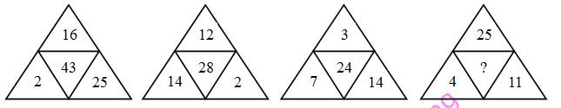
A．39 B．40 C．41 D．42
37．
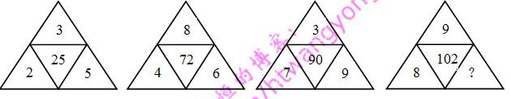
A．6 B．7 C．8 D．9
38．
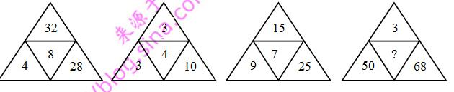
A．9 B．10 C．11 D．12
39．
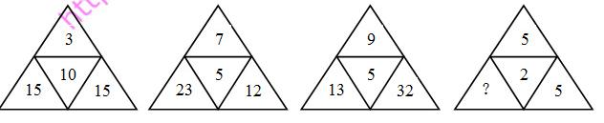
A．5 B．4 C．3 D．2
40．
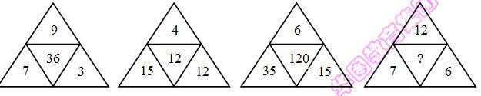
A．9 B．10 C．11 D．12
41．$\frac{1}{2}$， $\frac{3}{5}$， $\frac{8}{\text{13}}$， $\frac{\text{21}}{\text{34}}$， （ ）
A．$\frac{\text{38}}{\text{81}}$ B．$\frac{\text{45}}{\text{86}}$ C．$\frac{\text{55}}{\text{89}}$ D．$\frac{\text{62}}{\text{91}}$
42．16， 23， 9， 30， 2， （ ）
A．37 B．41 C．45 D．49
43．2， 1， 3， 10， 103， （ ）
A．8927 B．9109 C．9247 D．10619
44．1， 2， 7， 19， 138， （ ）
A．2146 B．2627 C．3092 D．3865
45．$\frac{3}{2}$， $\sqrt{5}$， $π$， 4.8， $2\text{.}3^{2}$， （ ）
A．5.9 B．1.8³ C．6.5 D．7.8
二、数学运算：共15题。每道试题呈现一道算术式，或表述数字关系的一段文字或几何图形，要求你迅速、准确地计算或论证出答案。
请开始答题：
46．2011×201+201100-201.1×2910的值为（ ）
A．20110 B．21010 C．21100 D．21110
47．$a$⊙$b$=4$a$+3$b$，若5⊙（6⊙$x$）=110，则$x$的值为（ ）
A．5 B．4 C．3 D．2
48．设$\frac{3}{7}$用小数来表示时其小数点后第2010个数字为$a$，且|$b$|=$b$+2010，则|2$b$+10$a$|-($b$+5$a$)的值为（ ）
A．2400 B．2600 C．2800 D．3000
49．在平面直角坐标系中，如果点P（3$a$-9，1-$a$）在第三象限内，且横坐标纵与坐标都是整数，则点P的坐标是（ ）
A．（-1，-3） B．（-3，-1） C．（-3，2） D．（-2，-3）
50．四位厨师聚餐时各做了一道拿手菜。现在要求每个人去品尝一道菜，但不能尝自己做的那道菜。问共有几种不同的尝法（ ）
A．6种 B．9种 C．12种 D．15种
51．一列客车长250米，一列货车长350米，在平行的轨道上相向行驶，从两车头相遇到两车尾相离经过15秒，已知客车与货车的速度比是5∶3。问两车的速度相差多少（ ）
A．10米/秒 B．15米/秒 C．25米/秒 D．30米/秒
52．$a$大学的小李和$b$大学的小孙分别从自己学校同时出发，不断往返于$a$、$b$两校之间。现已知小李的速度为85米/分钟，小孙的速度为105米/分钟，且经过12分钟后两人第二次相遇。问$a$、$b$两校相距多少米（ ）
A．1140米 B．980米 C．840米 D．760米
53．甲、乙两辆清洁车执行东、西城间的公路清扫任务。甲车单独清扫需要6小时，乙车单独清扫需要9小时，两车同时从东、西城相向开出，相遇时甲车比乙车多清扫15千米。问东、西两城相距多少千米（ ）
A．60千米 B．75千米 C．90千米 D．135千米
54．已知一个长方体的长、宽、高分别为10分米、8分米和6分米，先从它上面切下一个最大的正方体，然后再从剩下的部分上切下一个最大的正方体。问切除这两个正方体后，最后剩下部分的体积是多少（ ）
A．212立方分米 B．200立方分米 C．194立方分米 D．186立方分米
55．甲、乙各有钱若干元，甲拿出$\frac{1}{3}$给乙后，乙再拿出总数的$\frac{1}{5}$给甲，这时他们各有160元。问甲、乙原来各有多少钱（ ）
A．120元、200元 B．150元、170元
C．180元、140元 D．210元、110元
56．如下图所示，△ABC中DE∥BC，且BO和CO分别是∠ABC和∠ACB的角平分线。已知AB=25.4$\text{cm}$，BC=24.5$\text{cm}$，AC=20$\text{cm}$。问△ADE的周长是多少（ ）
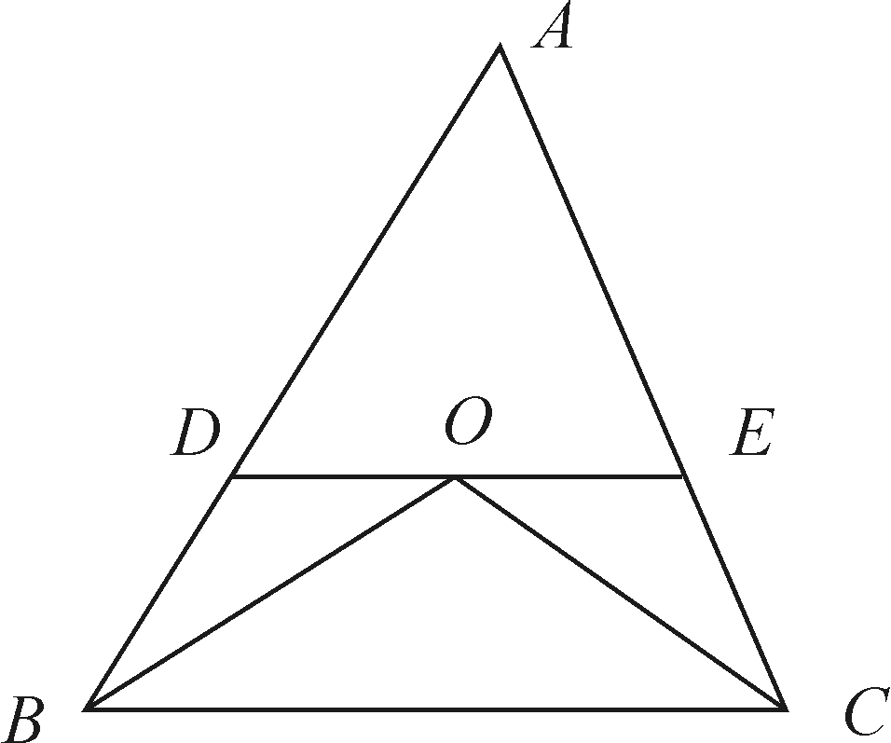
A．45.4$\text{cm}$ B．45.1$\text{cm}$ C．44.8$\text{cm}$ D．44.5$\text{cm}$
57．一个三位数的各位数字之和是16。其中十位数字比个位数字小3。如果把这个三位数的百位数字与个位数字对调，得到一个新的三位数，则新的三位数比原三位数大495，则原来的三位数是多少（ ）
A．169 B．358 C．469 D．736
58．一艘游轮从甲港口顺水航行至乙港口需7小时，从乙港口逆水航行至甲港口需9小时。问如果在静水条件下，游轮从甲港口航行至乙港口需多少小时（ ）
A．7.75小时 B．7.875小时 C．8小时 D．8.25小时
59．某班同学要订A、B、C、D四种学习报，每人至少订一种，最多订四种，那么每个同学有多少种不同的订报方式（ ）
A．7种 B．12种 C．15种 D．21种
60．某服装店老板去采购一批商品，其所带的钱如果只买某种进口上衣可买120件，如果只买某种普通上衣则可买180件。现在知道，最后该老板买的进口上衣和普通上衣的数量相同，问他最多可以各买多少件（ ）
A．70件 B．72件 C．74件 D．75件

第三部分 综合知识
（共20题，参考时限15分钟）
根据题目要求，在四个选项中选出一个正确答案。
请开始答题：
61．赫拉克利特认为万物的本原是火，世界是按规律燃烧着、照规律熄灭着的一团永恒的活火。赫拉克利特的这一观点属于（ ）
A．客观唯心主义 B．主观唯心主义
C．朴素唯物主义 D．机械唯物主义
62．1939年10月，毛泽东发表《〈共产党人〉发刊词》一文，该文中被毛泽东豪迈地称之为“伟大的工程”的是（ ）
A．建设一个全国范围的、广大群众性的、思想上政治上组织上完全巩固的马克思列宁主义政党
B．在坚持党对统一战线的领导的基础上，不断巩固和扩大人民民主统一战线
C．以武装斗争为主要形式，以土地革命为基本内容，以农村革命根据地为战略基地，走农村包围城市夺取全国胜利的道路
D．在共产党的领导下，以人民军队为骨干，发动一场广泛动员人民参与的全民战争
63．下列关于党的十七届五中全会的表述，正确的是（ ）
①全会审议通过了《中共中央关于制定国民经济和社会发展第十二个五年规划的建议》
②全会强调，要坚持把经济结构战略性调整作为加快转变经济发展方式的主攻方向
③全会提出，要坚持扩大内需战略，保持经济平稳较快发展，加强和改善宏观调控，建立扩大消费需求的长效机制
④全会决定，增补习近平为中央军事委员会副主席
A．①③ B．①②④ C．②③④ D．①②③④
64．“四项基本原则”是指（ ）
①社会主义道路 ②人民代表大会制度 ③马列主义毛泽东思想
④中国共产党的领导 ⑤人民民主专政
A．①③④⑤ B．①②③④ C．②③④⑤ D．①②④⑤
65．科学发展观的第一要义是（ ）
A．以人为本 B．发展 C．统筹兼顾 D．全面协调可持续
66．党的十七大对实现全面建设小康社会奋斗目标提出了新要求，其中之一就是转变发展方式取得重大进展，在优化结构、提高效益、降低消耗、保护环境的基础上，实现（ ）到2020年比2000年翻两番。
A．国内生产总值 B．国民生产总值
C．第三产业产值 D．人均国内生产总值
67．公民不可以对下列哪一情形提起行政诉讼（ ）
A．对行政拘留不服 B．认为行政机关侵犯了法律规定的经营自主权
C．对省人民政府制定的规章不服 D．认为行政机关没有依法发给抚恤金
68．张某在路上发现有小偷正在对行人李某行窃，便立刻上前阻止，结果被该小偷用刀刺伤。张某共花费医疗费用5万元。
针对该情况，下列表述中正确的是（ ）
A．张某可以选择向李某或者小偷要求承担该医疗费用
B．如果该小偷逃逸，则应由李某承担全部医疗费用
C．如果该小偷逃逸，李某从道义上应支付部分医疗费用，但这并非李某的法律义务
D．如果该小偷逃逸，张某向李某提出补偿请求，李某有义务予以适当补偿
69．小张今年15周岁，根据《刑法》规定，他对下列哪种行为不负刑事责任（ ）
A．抢劫 B．故意伤害致人轻伤
C．放火 D．贩卖毒品
70．下列关于管理学常识的表述，正确的是（ ）
A．管理幅度与管理层次之间存在正比例关系
B．“审时度势，相机权变”是权变原理的实质
C．效率性原则是公共危机管理的首要原则
D．行政协调是指行政机关运用各种媒介传递或交流行政信息的过程
71．企业制度主要是指以（ ）为基础和核心的企业组织制度与管理制度。
A．产权制度 B．决策制度
C．生产销售制度 D．经营管理制度
72．下列关于财政政策和货币政策的表述，不正确的是（ ）
A．存款法定准备金率提高后，商业银行可用于贷款的现金会减少
B．当民间需求过旺时，可以采取增加政府支出的政策来缩小总需求
C．当央行降低贴现率时，市场货币供给将增加
D．通过增加税收来抑制总需求属于紧缩性财政政策
73．1919年，（ ）在《新青年》上发表《我的马克思主义观》一文，比较全面地介绍了马克思主义的唯物史观、经济学说和社会主义理论。
A．陈独秀 B．毛泽东 C．李大钊 D．周恩来
74．1927年大革命失败后，中国共产党召开的确定土地革命和武装斗争方针的会议是（ ）
A．八七会议 B．古田会议 C．遵义会议 D．洛川会议
75．下列关于我国国情的表述，不正确的是（ ）
A．2010年我国的GDP总量已位居世界第二位，仅次于美国
B．我国提出要协调区域发展，把全国分成东、中部、西部、东北四大经济区
C．我国的老龄化现象日益突出，即将进入老龄化社会
D．我国是典型的季风气候，夏季盛行偏南风，冬季盛行偏北风
76．上海世博会围绕（ ）的主题，秉承和弘扬理解、沟通、欢聚、合作的世博理念，创造和演绎了一场精彩纷呈的世界文明大展示。
A．平等、互惠、合作和共赢 B．激情盛会，和谐亚洲
C．城市，让生活更美好 D．同一个世界，同一个梦想
77．下列有关科学常识的表述，不正确的是（ ）
A．月亮对海水的吸引力比太阳大，引起地球上潮汐现象的主要原因是月亮对海水的吸引力
B．世界著名的“死海”位于西亚，尽管“死海”的含盐量较高，但其中的营养物质也很丰富，“死海”中有大量的水生动植物
C．云和雾都是水蒸气达到饱和并凝结成细小的水滴而形成的，它们在本质上是相同的
D．X射线是一种波长比紫外线更短的光，它是由德国物理学家伦琴在1895年发现的
78．下列有关世界著名建筑的表述，不正确的是（ ）
A．泰姬陵位于泰国，是世界著名的纪念性建筑，有“泰国的珍珠”之称
B．吴哥窟古迹位于柬埔寨，是世界著名的佛教建筑，现在柬埔寨的国旗上就绘有吴哥庙的造型
C．敦煌莫高窟又称千佛洞，位于甘肃省，莫高窟是集建筑、绘画、雕塑于一体的立体艺术，是世界上现存规模最宏大、保存最完好的佛教艺术宝库之一
D．圣彼得大教堂是世界上最大的教堂，位于梵蒂冈，教堂内有许多世界著名的雕像和浮雕，艺术价值极高
79．以下中国历史上的著名历史事件按发生先后顺序排序，完全正确的是（ ）
A．牧野之战——长平之战——赤壁之战——淝水之战
B．黄巾起义——陈胜吴广起义——太平天国运动——李自成起义
C．诸葛亮七擒孟获——陈汤平定匈奴——郑成功收复台湾——郑和下西洋
D．安史之乱——八王之乱——玄武门之变——土木堡之变
80．下列关于人文常识的表述，不正确的是（ ）
A．开创三省六部制和科举制的朝代是隋朝
B．“民为贵，社稷次之，君为轻”是孟子民本思想的体现
C．提出“中庸”这一中国传统文化最高价值原则的人是孔子
D．严复翻译出版的《天演论》所宣传的主要思想是“师夷长技以制夷”

第四部分 判断推理
（共35题，参时限35分钟）
本部分包括四种类型的试题：
一、类比推理：共10题。每道题先给出一组相关的词，要求在备选答案找出一组与之在逻辑关系上最为贴近、相似或匹配的词。
请开始答题：
81．农药∶污染
A．太阳∶温度 B．运动∶健康
C．噩耗∶悲痛 D．电脑∶辐射
82．知觉∶感性认识
A．意识∶物质 B．管制∶刑罚
C．运动∶发展 D．灾难∶地震
83．元宵∶汤圆
A．清明∶龙舟 B．冬至∶面条
C．重阳∶菊花 D．端午∶茱萸
84．《诗经》∶诗集
A．《说文解字》∶字典 B．《琵琶行》∶戏剧
C．运动会∶奥运会 D．国家∶主权
85．决策∶执行
A．组织∶监督 B．计划∶实施
C．总结∶改进 D．合同∶制定
86．破釜沉舟∶项羽
A．乐不思蜀∶刘备 B．精忠报国∶岳飞
C．卧薪尝胆∶夫差 D．纸上谈兵∶赵奢
87．房屋∶地基
A．艺术∶经济 B．火车∶铁路
C．婚姻∶爱情 D．烦恼∶欲望
88．教师∶教室∶教育
A．经理∶市场∶经商 B．军队∶国家∶保卫
C．公务员∶机关∶执法 D．演员∶舞台∶表演
89．（ ） 对于 纠纷 相当于 垄断 对于 （ ）
A．调解──市场 B．经济──价格
C．磋商──议会 D．劳动──权力
90．电子邮件 对于 （ ） 相当于 （ ） 对于 道路
A．隐私──城市 B．网络──汽车
C．信息──交通 D．交流──运输
二、逻辑判断：共10题。每题给出一段陈述，这段陈述被假设是正确的，不容置疑的。要求你根据这段陈述，选择一个答案。注意，正确的答案应与所给的陈述相符合，不需要任何附加说明即可以从陈述中直接推出。
请开始答题：
91．某单位共有20名工作人员。①有人是本科学历；②单位的负责人不是本科学历；③有人不是本科学历。上述三个判断中只有一个是真的。
以下哪项正确表示了该单位具有本科学历的工作人员的人数（ ）
A．20个人都是本科学历 B．只有1个人是本科学历
C．20个人都不是本科学历 D．只有1个人不是本科学历
92．只有巧干加实干，才能创造出惊人的业绩。某公司的业务经理取得了非凡的业绩，可见该业务经理实践了巧干加实干。
下列哪个推理结构与上述推理在形式上是相同的（ ）
A．如果一个人犯了罪，那么他就会受到刑事处罚，张某受到了刑事处罚，可见张某犯了罪。
B．这种植物只有开花，才能结出果实，今年这种植物没有开花，所以不会结出果实。
C．只有通过全国统一司法考试的人才能从事律师职业。小李从事律师职业，所以小李已通过全国统一司法考试。
D．只有在特定的土质和气候条件下，这种葡萄才能获得好收成。现在这种葡萄没有获得好收成，说明这里没有这种特定的土质和气候条件。
93．七名候选人中有女性三人：张丽、孙美和朱萍，男性四人：赵海、王波、李田和胡庆。现要从这七名候选人中选出三人组成某委员会，且符合以下规则：孙美和王波不能同时入选，胡庆不能与女性候选人同时入选。
问如果赵海和李田不入选，那么该委员会的组成有几种可能（ ）
A．一种 B．两种 C．三种 D．四种
94．大学生小王参加研究生入学考试，一共考了四门科目：政治、英语、专业科目一、专业科目二。政治和专业科目一的成绩之和与另外两门科目的成绩之和相等。政治和专业科目二的成绩之和大于另外两门科目的成绩之和。专业科目一的成绩比政治和英语两门科目的成绩之和还高。
根据以上条件，小王四门科目的成绩从高到低依次是（ ）
A．专业科目一、专业科目二、英语、政治
B．专业科目二、专业科目一、政治、英语
C．专业科目一、专业科目二、政治、英语
D．专业科目二、专业科目一、英语、政治
95．一般而言，帕金森病多是因人类大脑中产生多巴胺的细胞死亡而发病的。华盛顿大学的研究人员用一些基因改造过的双翅目昆虫果蝇来做实验，这些果蝇在迈入老年时期时，多巴胺细胞会逐渐死亡。科学家惊奇地发现，当他们将烟草、咖啡榨成汁，喂给这些果蝇以后，果蝇们的多巴胺细胞又增多了，而且这些果蝇又变得生龙活虎起来。因此，研究者指出，有烟瘾和嗜好咖啡的人，得帕金森病的几率更低。
如果以下各项为真，不能质疑上述推测的是（ ）
A．人类与果蝇大脑产生多巴胺细胞的机制存在差异
B．实验的4个小组当中，其中1组得出了相反结果
C．人类大脑中的多巴胺细胞过量分泌容易导致暴力犯罪
D．多数双翅目昆虫在获得新食物种类后均会产生多巴胺细胞分沁增多现象
96．

以上4张卡片均为一面是图案，另一面是阿拉伯数字。现在断定：如果一面是梅花，那么另一面是6。
如果要检验该断定正确与否，且只允许翻动以上两张卡片，正确的选择是（ ）
A．翻动第一张和第三张
B．翻动第二张和第三张
C．翻动第一张和第四张
D．翻动第二张和第四张
97．一起盗窃案发生，经调查共有二人合伙作案。警察逮逋了甲、乙、丙、丁四名嫌疑人，罪犯必是其中二人。经询问，甲说：“丁是罪犯。”乙说：“甲是罪犯。”丙说：“我不是罪犯。”丁说：“我也不是罪犯。”
经调查，四人中二人说了假话，二人说了真话。则下列哪项可能为真（ ）
A．甲、丁二人合伙作案
B．丙、丁二人合伙作案
C．甲、丙二人合伙作案
D．甲、乙二人合伙作案
98．某专家就目前多方对支线航空安全性的质疑发表声明，他表示，支线飞机所执行的安全标准，与波音、空客大飞机基本一致，大小飞机结构强度也是一样的。乘客感觉支线飞机颠簸，是由于飞机越大，抗干扰能力就越强，所以感觉平稳。事实上，支线飞机和干线飞机在安全性上没有任何差别。
以下哪项如果为真，最能质疑该专家的观点（ ）
A．近年来我国支线航空的发展过快，支线机场管理和设备滞后问题日益突出
B．在北美、欧洲等成熟的航空市场，支线航空占到近40%的比例
C．航空事故中，乘客是否具有迅速离开出事飞机的能力非常重要
D．部分心脑血管疾病患者不愿意坐支线飞机
99．某大学学生会换届选举，张华和其他四个竞选者报名竞选学生会主席一职。其他四个竞选者都没有同时具备张华所有的优点。
从以上断定能合乎逻辑地得出以下哪项结论（ ）
A．其他四个竞选者都有一些缺点
B．张华是最优秀的学生，具备当选学生会主席的条件
C．其他四个竞选者都有不如张华的地方
D．张华具有其他四个竞选者的所有优点
100．有人说看电视会影响小学生的学习，可是对一所学校的调查发现，该校看电视时间较长的学生比看电视时间较短的学生的学习成绩好。由此看来，看电视不会影响小学生的学习。
以下哪项如果为真，最能削弱上面的推论（ ）
A．该被调查学校的代表性不强
B．看电视可以开阔小学生的视野，增长他们的见识，有助于学习
C．该学校小学生的父母经常让孩子看一些具有教育意义的电视节目
D．该学校小学生的父母只在孩子取得了好成绩的时候才允许他们看电视
三、图形推理：共10题。请按每道题的要求作答。
请开始答题：
101．从所给的四个选项中，选择最合适的一个填入问号处，使之呈现一定的规律性。
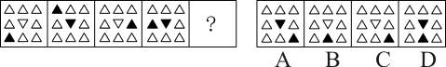
102．从所给的四个选项中，选择最合适的一个填入问号处，使之呈现一定的规律性。
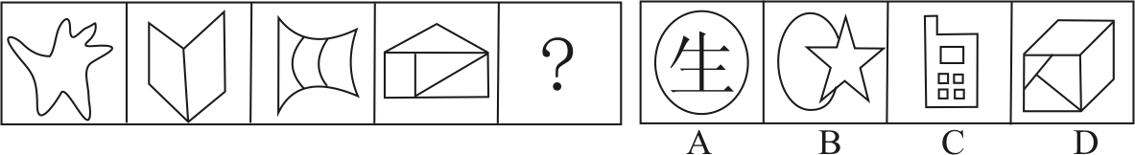
103．从所给的四个选项中，选择最合适的一个填入问号处，使之呈现一定的规律性。
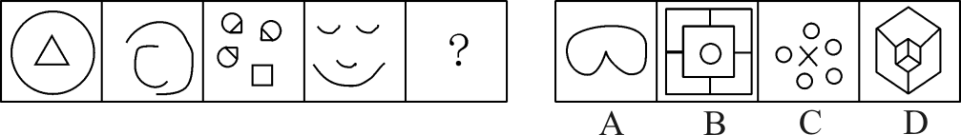
104．把下面的六个图形分为两类，使每一类图形都有各自的共同特征或规律，分类正确的一项是（ ）
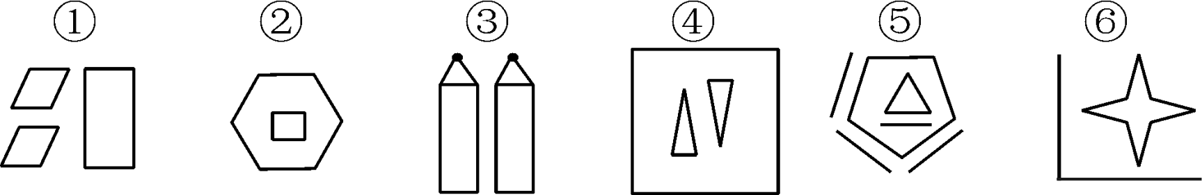
A．①②⑤，③④⑥ B．①③⑤，②④⑥
C．①④⑤，②③⑥ D．①④⑥，②③⑤
105．把下面六个图形分为两类，使每一类图形都有各自的共同特征或规律，分类正确的一项是（ ）
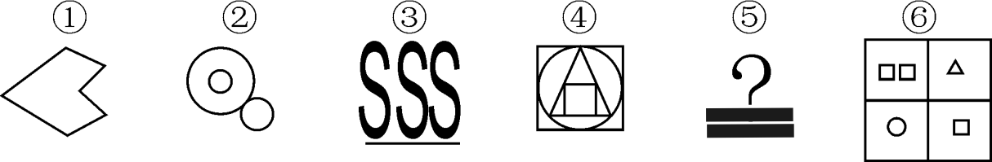
A．①②④，③⑤⑥ B．①⑤⑥，②③④
C．①③④，②⑤⑥ D．①④⑤，②③⑥
106．从所给的四个选项中，选择最合适的一个填入问号处，使之呈现一定的规律性。
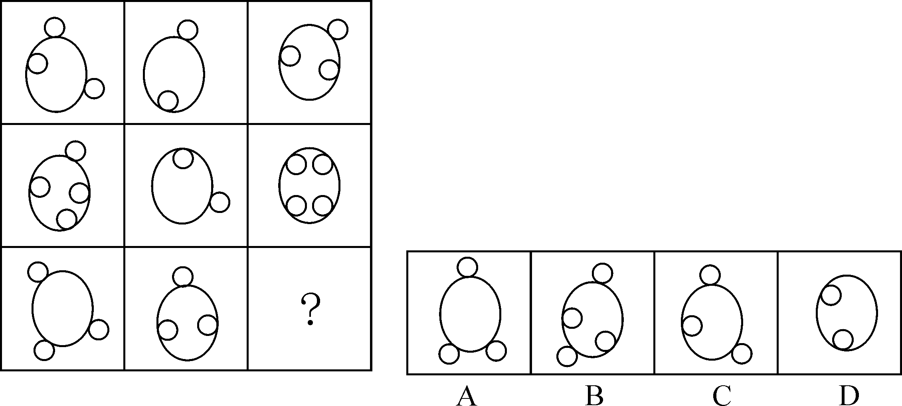
107．从所给的四个选项中，选择最合适的一个填入问号处，使之呈现一定的规律性。
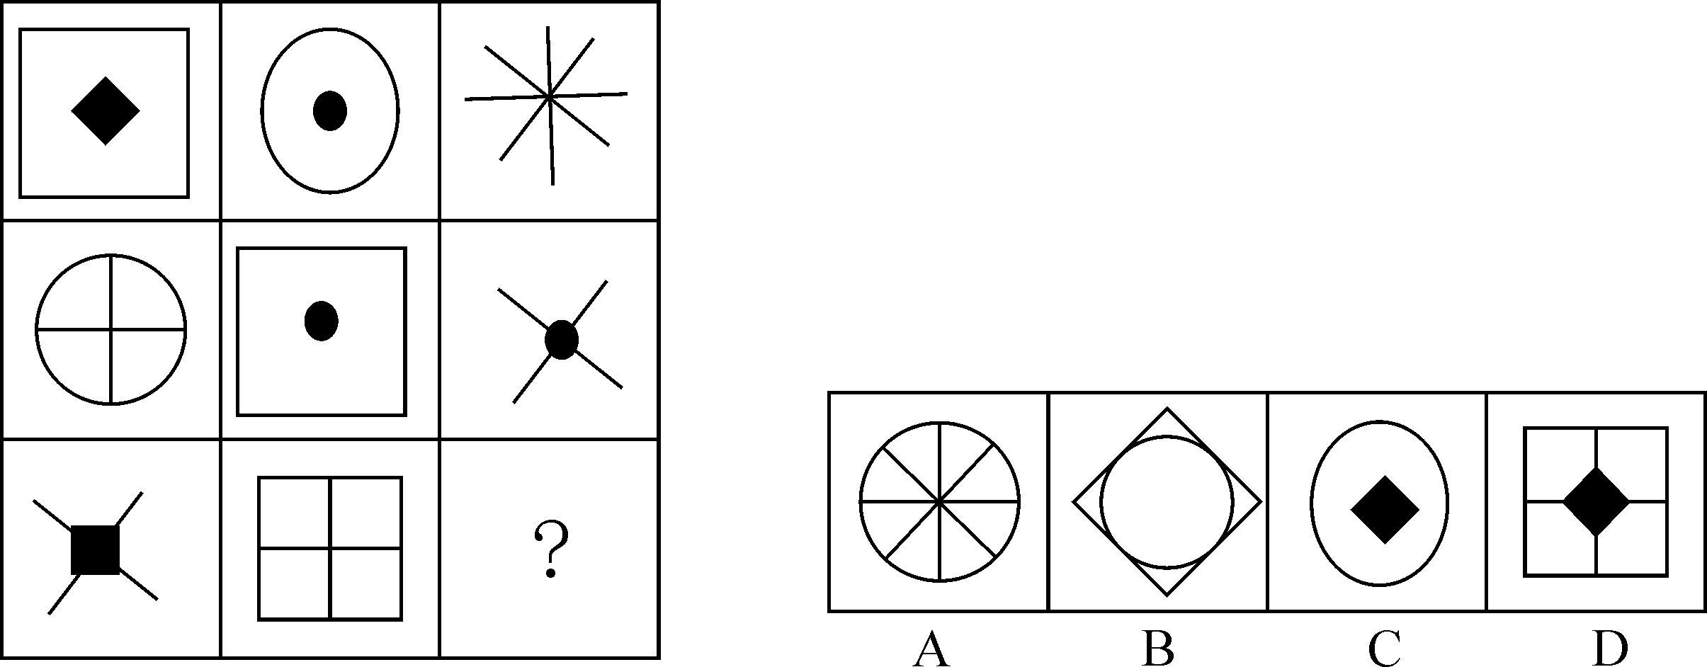
108．从所给的四个选项中，选择最合适的一个填入问号处，使之呈现一定的规律性。
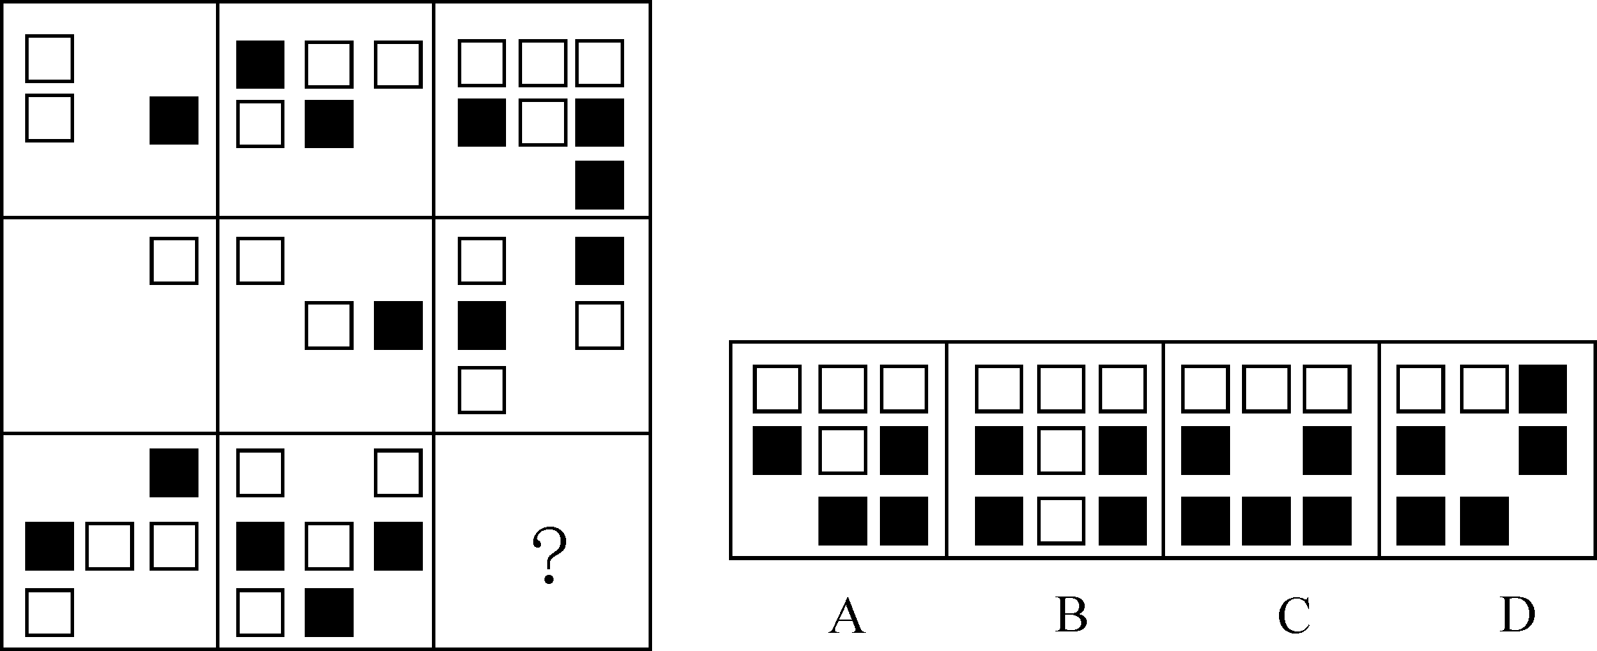
109．从所给的四个选项中，选择最合适的一个填入问号处，使之呈现一定的规律性。
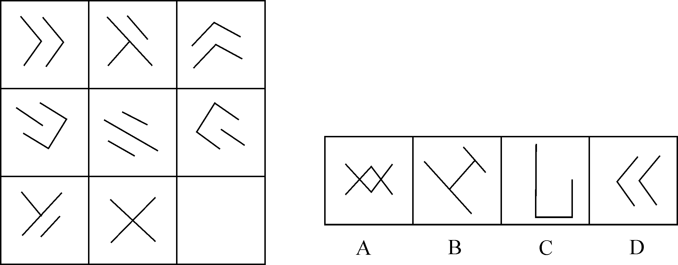
110．从所给的四个选项中，选择最合适的一个填入问号处，使之呈现一定的规律性。
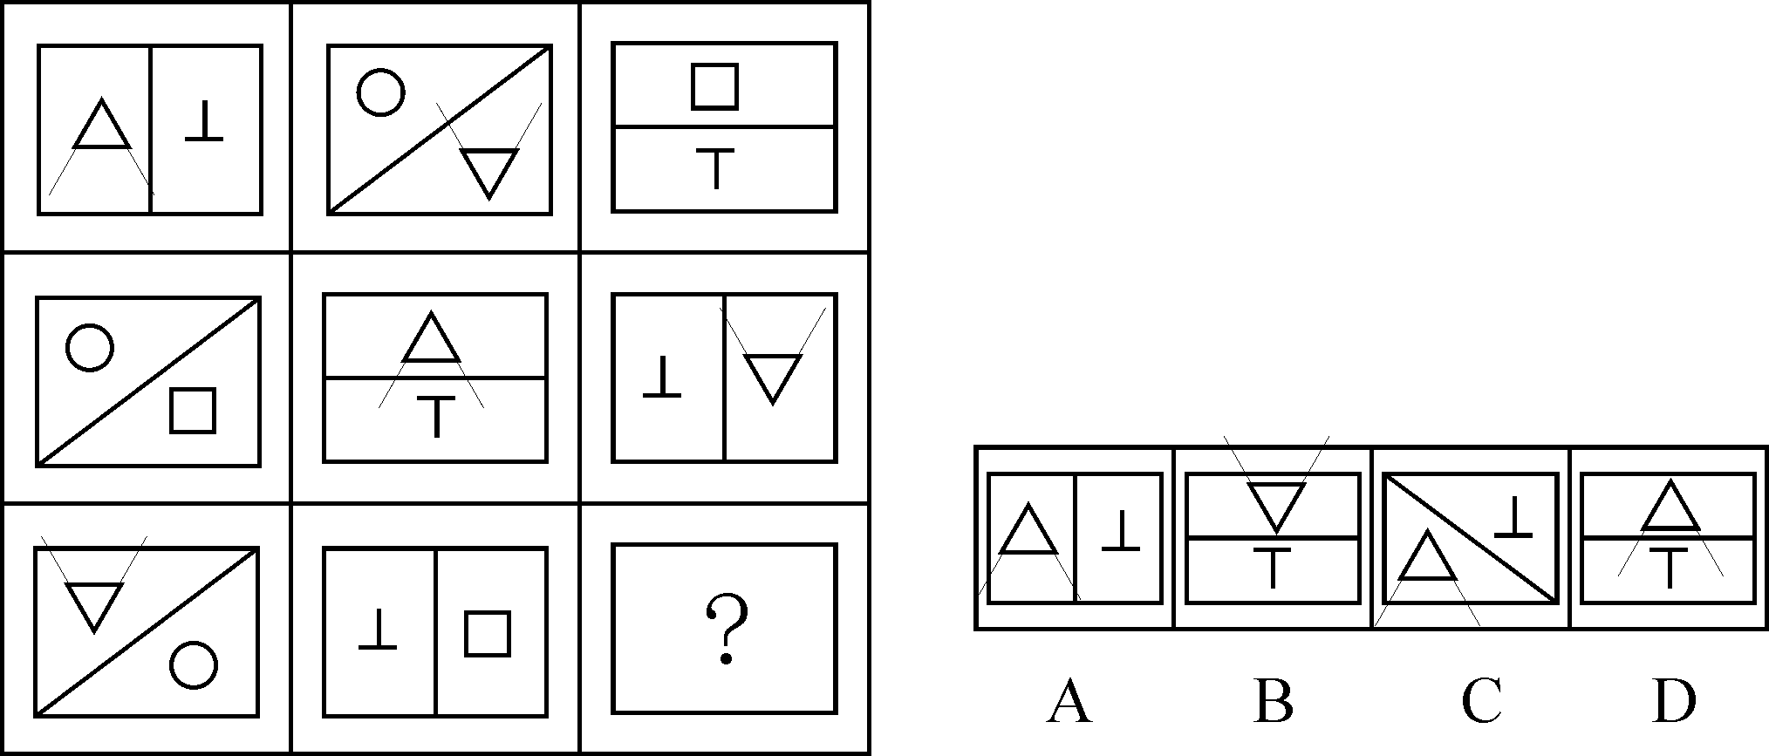
四、定义判断：共5题。每道题先给出一个概念的定义，然后分别列出四种情况，要求你严格依据定义从中选出一个最符合或最不符合定义的答案。注意：假设这个定义是正确的，不容置疑的。
请开始答题：
111．地缘政治学：是地理和政治的结合体，又称地理政治学。它关注地理学对国际政治的特征、历史、结构尤其是与他国关系的影响，把地理因素视为影响甚至决定国家对外政治决策的一个基本因素，并依据这些地理因素和政治格局的地域形成，分析预测世界或地区范围的战略形势及有关国家的政治行为。
根据上述定义，下列不属于地缘政治学的观点的是（ ）
A．德国海陆兼备，具有争夺世界霸主地位的有利条件
B．一个国家要想发展“海权”，首先必须在地理上便于进入世界的海洋
C．谁统治东欧，谁就控制了心脏地带
D．文明冲突将左右全球政治，文明之间的断层线将成为未来的战斗线
112．行政许可：指行政机关根据公民、法人或者其他组织的申请，经依法审查，准予其从事特定活动的行为。
根据上述定义，下列属于行政许可的是（ ）
A．甲省政府批准了某市政府提交的土地征收申报材料
B．乙公司任命孙强为全权代表，让其负责与外方的业务洽谈
C．丙工商局根据某学校食堂的申请向其颁发了营业执照
D．丁公安局根据某犯罪嫌疑人的申请同意其取保候审
113．边际效应：消费者在逐次增加一个单位消费品的时候，带来的单位效用是逐渐递减的。
根据上述定义，下列属于边际效应的是（ ）
A．洪某下海创业，第一年赚了六十万，第二年赚了二十万，第三年赔了钱
B．程某第一次带孩子逛博物馆时孩子非常好奇，第二次去的时候孩子还是很开心，但是第五、第六次去的时候，孩子就有点厌倦的感觉了
C．郭某是资深集邮爱好者，前天终于集齐了他那套宝贝邮票的最后一张，那兴奋劲儿简直比抱孙子还要开心
D．范某请朋友吃饭，酒一瓶一瓶下去，越喝越高兴，越喝越香
114．三段论：是以包含三个不同词项的两个直言命题为前提，推出一个直言命题为结论，而且每两个直言命题都有一个共同词项的推理。
根据上述定义，下列属于三段论推理的是（ ）
A．或者你说错了，或者我听错了，我没有听错表明你说错了
B．如果寒潮到来，气温就会下降，气温没有下降说明寒潮没有到来
C．水银是金属，金属是能导电的物体，所以有的能导电的物体是水银
D．老张是画家，老李是音乐家，他们是朋友，所以画家和音乐家可以做好朋友
115．抢劫罪：指以非法占有为目的，以暴力、胁迫或者其他方法，强行劫取公私财物的行为。
根据上述定义，下列行为属于抢劫罪的是（ ）
A．甲在路上放了很多铁钉，乙骑自行车路过，车胎被扎破，甲趁乙下车查看时，迅速将乙车筐里的包拿走
B．甲伙同乙在夜间闯入丙家中，用猎枪胁迫丙拿出现金和银行卡
C．甲见乙手上拿着手机，上前将乙的手一碰，乙的手机掉在地上，甲迅速拿起手机逃走
D．甲对乙怀恨在心，趁天黑时将乙打昏后逃跑，后来甲返回发现乙还未醒来，又将乙的手表拿走

第五部分 资料分析
（共15题，参考时限15分钟）
所给出的图、表、文字或综合性资料均有5个问题要你回答，根据提供的信息进行分析、比较、计算和判断处理。
请开始答题：
一、根据下列资料，回答116～120题。
2009年度全国农民工总量为22978万人，比上年增加436万人。其中，外出农民工为14533万人，比上年增加492万人。在外出农民工中，住户中外出农民工为11567万人，比上年增加385万人；举家外出农民工为2966万人，比上年增加107万人。
从输出地看，2009年东部地区农民工10017万人，同比增长3.1%，东部地区农民工占全国农民工总量的比重为43.6%；中部地区农民工7146万人，同比增长0.9%，中部地区农民工占全国农民工总量的31.1%；西部地区农民工5815万人，同比增长1.2%，西部地区农民工占全国农民工总量的25.3%。
从输入地看，2009年在东部地区务工的外出农民工为9076万人，比上年减少888万人，下降8.9%，占全国外出农民工人数的62.5%，比上年降低8.5个百分点；在中部地区务工的外出农民工为2477万人，比上年增加618万人，增长33.2%，占全国外出农民工人数的17%，比上年提高3.8个百分点；在西部地区务工的外出农民工为2940万人，比上年增加775万人，增长35.8%，占全国外出农民工人数的20.2%，比上年提高4.8个百分点。
从性别看，男性外出农民工占65.1%，女性占34.9%。从年龄看，外出农民工以青壮年为主。其中，16～25岁占41.6%，26～30岁占20%，31～40岁占22.3%，41～50岁占11.9%，50岁以上的农民工占4.2%，从婚姻状况看，已婚的外出农民工占56%，未婚的占41.5%，其他占2.5%。
在外出农民工中，文盲占1.1%，小学文化程度占10.6%，初中文化程度占64.8%，高中文化程度占13.1%，中专及以上文化程度占10.4%。高中及以上文化程度比重比上年提高1.7个百分点，占23.5%。分年龄组看，低年龄组中高学历比例要明显高于高年龄组，30岁以下各年龄组中，接受过高中及以上教育的比例均在26%以上，其中，21～25岁年龄组中接受过高中及以上教育的比例达到31.1%。
2009年，外出农民工月平均收入为1417元，比上年增加77元，增长5.7%。外出农民工月均收入在600元以下的占2.1%；600～800元的占5.2%；800～1200元的占31.5%，1200～1600元的占33.9%；1600～2400元的占19.7%；2400元以上的农民工占7.6%。
116．与上年相比，2009年以下四项的增长率最低的是（ ）
A．农民工总量 B．外出农民工
C．住户中外出农民工 D．举家外出农民工
117．从输入地看，2008年在东部地区务工的外出农民工约是在西部地区务工的（ ）
A．3.4倍 B．3.8倍 C．4.2倍 D．4.6倍
118．2009年，全国“31～50岁”的外出农民工约为（ ）
A．8000万人 B．5000万人 C．3000万人 D．1000万人
119．2008年，高中及以上文化程度的外出农民工约为（ ）
A．5000万人 B．4000万人 C．3000万人 D．2000万人
120．以下说法中，不正确的一项是（ ）

A．从输出地看，2008年东部地区农民工不足1亿人
B．2009年，全国男性外出农民工超过9千万人
C．2009年，全国外出农民工中，已婚的与未婚的人数之差大于2千万人
D．2009年，月工资在1200元以上的外出农民工不足8千万人
二、根据下列资料，回答121～125题。
2009年H省年末常住人口达到7034.4万人，出生人口90.7万人，出生率为12.93‰；死亡人口45.1万人，死亡率为6.43‰；净增人口45.6万人。
2003～2009年H省城乡居民收入
单位：元
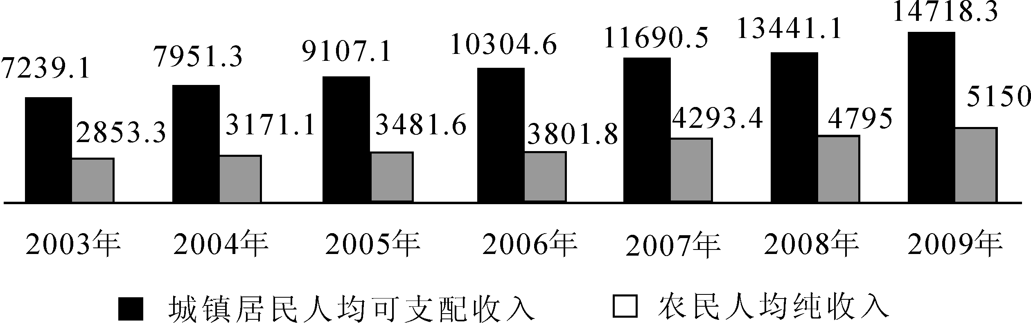
2009年城镇居民人均可支配收入达14718.3元。其中，工资性收入9830.6元，增长10.66%；转移性收入4674.2元，增长18.4%。农村居民人均纯收入达5450元，增长7.4%。其中，工资性收入2251元，增长13.7%。城镇居民人均消费支出9678.8元，增长6.5%；农村居民人均生活消费支出3350元，增长7.2%。城镇居民家庭恩格尔系数（即居民家庭食品消费支出占家庭消费支出的比重）为33.6%，农村居民家庭恩格尔系数为35.7%，分别比上年下降1.1和2.5个百分点。城镇居民人均建筑面积29.95平方米，农村居民人均居住面积31.9平方米，分别增长1.5%和4.0%。
121．2009年H省的人口自然增长率为（ ）
A．6.5‰ B．6.9‰ C．7.2‰ D．12.6‰
122．2009年H省城镇居民人均可支配收入比上年约增长（ ）
A．8.7% B．9.2% C．9.5% D．9.8%
123．2003年至2009年H省城镇居民人均可支配收入和农村居民人均纯收入差距最大的年份是（ ）
A．2005年 B．2006年 C．2008年 D．2009年
124．2008年H省城镇居民人均建筑面积约比农村居民人均居住面积（ ）
A．少1.62平方米 B．少1.17平方米
C．多0.23平方米 D．多0.85平方米
125．根据材料，下列表述不正确的是（ ）
A．从2003年至2009年H省农村居民人均纯收入增加最多的是2008年
B．2009年H省农村居民家庭恩格尔系数比城镇居民家庭恩格尔系数高2.1个百分点
C．2008年H省城镇居民人均消费支出不足9000元
D．除2009年外，H省城镇居民人均可支配收入增加额逐年递增
三、根据下列资料，回答126～130题。
2008年长三角部分城市国内生产总值情况表
城市 | 国内生产总值（亿元） | 第一产业  （亿元） | 同比增长（%） | 第二产业  （亿元） | 同比增长（%） | 第三产业  （亿元） | 同比增长（%）
上海市 | 13698.15 | 111.8 | 0.7 | 6235.92 | 8.2 | 7350.43 | 11.3
南京市 | 3775 | 93 | 1.3 | 1795 | 9.6 | 1887 | 15.3
扬州市 | 1573.29 | 117.47 | 5 | 897.71 | 13.8 | 558.11 | 14.5
南通市 | 2510.13 | 199.18 | 4.1 | 1430.93 | 13.7 | 880.02 | 15.0
杭州市 | 4781.16 | 178.64 | 3.6 | 2389.4 | 9.0 | 2213.1 | 13.8
宁波市 | 3964.05 | 167.4 | 4.1 | 2196.68 | 10.0 | 1600.01 | 11.0
嘉兴市 | 1815.30 | 105.52 | 2.3 | 1085.29 | 10.5 | 624.49 | 12.5
126．下列四个城市中，2008年国内生产总值的同比增长率最高的是（ ）
A．上海市 B．扬州市 C．杭州市 D．宁波市
127．2008年，第二产业增加值占国内生产总值的比重超过50%的城市有（ ）
A．2个 B．3个 C．4个 D．5个
128．2008年，第三产业增加值的同比增长率最快的两个城市的增加值之和约比最慢的两个城市之和（ ）
A．少3800亿元 B．少4700亿元
C．少5200亿元 D．少6200亿元
129．表中七个城市2008年的国内生产总值之和与以下哪个最接近（ ）
A．3.2万亿元 B．3.4万亿元
C．3.6万亿元 D．3.8万亿元
130．以下说法中，正确的有几个（ ）
Ⅰ、2008年，上海市三次产业增加值的同比增长率都是最低的
Ⅱ、2007年，杭州市的国内生产总值超过4000亿元
Ⅲ、2007年，南京市第三产业增加值大于宁波市
Ⅳ、2008年，七个城市第一产业增加值的总和不足1000亿元
A．1个 B．2个 C．3个 D．4个

2011年浙江省录用公务员考试《行政职业能力测验》试卷参考答案与解析

1．【解析】D。第一空与“制度安排”搭配的应为“遵守”，指依照规定行动，不违背。“遵照”指按照，依照。“遵循”指遵从，依照。“遵从”指遵照、依从。三个词均侧重动作行为的依据，不能突出制度安排的制约与不可违背。第二空根据冒号后面内容可知说的是“功能”，指事物或方法所发挥的有利作用、效能。“用途”指应用的方面或范围，不合句意。
2．【解析】D。
3．【解析】B。“限制”指不让超过界限，局限在某一范围内；“制约”指限制约束。结合语境“大公司只有通过政府权力的扩展和延伸才能受到钳制”可知用“限制”。
4．【解析】C。“不着边际”指挨不着边儿，无着落，形容言论空泛，不切实际或离题太远。“夸夸其谈”指说话或写文章时不做调查研究，滔滔不绝地乱说一顿，含贬义。“陈词滥调”指陈腐、空泛的论调。“信口开河”比喻随口乱说一气，指说话没有根据或不可靠。
5．【解析】A。分析句意及语义。第一空从句意判断强调事先准备，选“未雨绸缪”。第二空强调政令多变，让人无所适从，选“朝令夕改”。其他词项从含义分析均与句意不符。“防患未然”指在事故或灾害尚未发生之前采取预防措施。“反复无常”指经常变化没有稳定状态，形容情况变来变去没有准确的时候。“居安思危”指处在安乐的环境中，要想到可能有的危险。指要提高警惕，防止祸患。“变幻莫测”比喻变化得又多又快，使人不可捉摸、无法分辨的人或事。“临渴掘井”指感到渴了才掘井，比喻平时没有准备，事到临头才想办法。“变化多端”形容变化极多，也指变化很大。
6．【解析】C。辨析成语含义。第一空除D项之外，均有可能，第二空是解题点。“画地为牢”比喻只许在指定的范围内活动，不得逾越，符合句意。“刻舟求剑”比喻不懂事物已发展变化而仍静止地看问题。“南辕北辙”比喻行动和目的正好相反。“闭门造车”比喻脱离实际，只凭主观办事。
7．【解析】B。“并驾齐驱”比喻彼此的力量或才能不分高下。“等量齐观”指对有差别的事物同等看待。由文段中的“正视”、“轻忽”可知，文段强调的是如何看待的问题，“等量齐观”比“并驾齐驱”更合适，因此B项正确。
8．【解析】C。本题考查对政治理论的掌握，侧重常识范畴。“我们宣传思想工作，必须以科学的理论武装人，以正确的舆论引导人，以高尚的精神塑造人，以优秀的作品鼓舞人，不断培养和造就一代又一代有理想、有道德、有文化、有纪律的社会主义新人，在建设有中国特色社会主义的伟大事业中发挥有力的思想保证和舆论支持作用。”摘取自江泽民《在全国宣传思想工作会议上的讲话》（1994年1月24日）
9．【解析】C。
10．【解析】C。
11．【解析】C。本题考查语义搭配。“观念淡薄”对应“不屑”；“没有感情”对应“不愿”；“缺乏基层经验”对应“不会”；“明哲保身”对应“不敢”。
12．【解析】B。
13．【解析】A。辨析成语含义。“独辟蹊径”比喻独创一种新风格或者新方法、体裁。“离经叛道”泛指背离占主导地位的理论或学说。“标新立异”指故意与众不同以显示自己。“推陈出新”现多指对旧文化进行分析批判，剔除其糟粕，吸取其精华，创造新文化。由“却”字可知A项符合句意。
14．【解析】B。辨析汉字读音。A项“刚愎自用”的“愎”读bì。C项“纵横捭阖”的“捭”读bǎi，“繁文缛节”的“缛”读rù。D项“良莠不齐”的“莠”读yǒu。岿然不动“岿”读kuī。
15．【解析】D。
16．【解析】A。
17．【解析】C。
18．【解析】C。
19．【解析】D。
20．【解析】A。
21．【解析】D。
22．【解析】C。
23．【解析】B。文段提出中国“管理学本土化”要运用质性研究方法，但是这种方法比量化研究的方法费时费力，所以一些研究者就放弃这种研究，转向相对简单、发表论文比较快速的研究题目。由此可知，中国“管理学本土化”研究存在急功近利的现象，所以要克服急功近利思想。
24．【解析】B。
25．【解析】C。文段是分总结构，主要意思是iPad畅销和Windows设备市场份额缩减已经导致微软市值损失500亿美元，“更可怕的是”几乎所有IT巨鳄都准备推出平板电脑，由此可知平板电脑将对笔记本电脑构成重大威胁。
26．【解析】C。文段首先提出人类无法达到最好的生活这一事实，进而说明其原因，即人性的缺陷使人类无法达到最好的生活。
27．【解析】A。分析可知，文段主要论述了允许冲突存在所带来的好处，对应文段中“有助于通过互相抵消而把‘社会体系缝合起来’，这样就阻止了沿着一条主要分裂线的崩溃”，也就是避免社会体系分裂，维护社会稳定。
28．【解析】B。由关键句“在不同的历史条件下，人们对社会公正的认识是不同的”可知，社会公正是历史的。
29．【解析】A。分析可知，要填入的句子应该是对文段的一个总结，需要涉及“繁荣”与“自由”，又因为“人类的这种追求必将在不断涌现的风险中颠簸前行”，所以应该是存在一种不确定的因素。
30．【解析】D。文段首先提出以往对“现代化”概念的理解具有局限性，之后重点论述了片面理解“现代化”的负面影响，即导致知识的流俗化。
31．【解析】D。
32．【解析】C。文段是典型的总分结构，首句“人口老龄化问题，需要政府、社会和家庭的共同努力”是关键句。文段首先说明传统观念存在诸多弊端，然后举例说明日本政府及社会在人口老龄化问题上的一些努力，由此可得，作者的主要观点是解决人口老龄化问题应该强调社会和政府的责任。
33．【解析】D。
34．【解析】B。
35．【解析】D。由文末“我很确信……实在远不如思想之逐渐侵蚀力之大”可见，思想影响力非常大。
36．【解析】B。
37．【解析】A。$(2+3)×5=\text{25}$，$(4+8)×6=\text{72}$，$(7+3)×9=\text{90}$，即三角形中顶角数字与左下角数字之和乘以右下角数字等于中间数字，因此未知项为$\text{102}÷(8+9)=6$。
38．【解析】C。$\text{32}+4+\text{28}=8^{2}$，$3+3+\text{10}=4^{2}$，$\text{15}+9+\text{25}=7^{2}$，即三角形三个角上的数字之和等于中间数字的平方数，因此未知项为$\sqrt{3+\text{50}+\text{68}}=\text{11}$。
39．【解析】A。
40．【解析】D。$(7−3)×9=\text{36}$，$(\text{15}−\text{12})×4=\text{12}$，$(\text{35}−\text{15})×6=\text{120}$，即三角形左下角数字减去右下角数字的差乘以顶角数字得到中间数字，因此未知项为$(7−6)×\text{12}=\text{12}$。
41．【解析】C。
42．【解析】A。
43．【解析】D。$1^{2}+2=3$，$3^{2}+1=\text{10}$，${\text{10}}^{2}+3=\text{103}$，即从第二项开始，每一项的平方加上前一项等于第三项数字，因此未知项为${\text{103}}^{2}+\text{10}$。利用尾数法排除A、C两项，又因为${\text{103}}^{2}$大于10000，排除B项。
44．【解析】B。
45．【解析】C。
46．【解析】A。
47．【解析】D。
48．【解析】D。$\frac{3}{7}≈0\text{.}\overset{˙}{4}\text{2857 \{}\overset{˙}{1}$，小数点后第2010个数字为1，即$a=1$。根据$\left|b\right|=b+\text{2010}$，解得$b=−\text{1005}$，因此原式=$\left|2×(−\text{1005})+\text{10}×1\right|−(−\text{1005}+5×1)=\text{3000}$。
49．【解析】B。第三象限内的点的坐标均为负值，则$3a−9<0$，$1−a<0$，解得$1<a<3$，且横坐标、纵坐标都是整数，因此$a=2$，所以点P的坐标为$(−3$，$−1)$。
50．【解析】B。
51．【解析】A。
52．【解析】D。
53．【解析】B。两车相遇的时间为$1÷(\frac{1}{6}+\frac{1}{9})=\frac{\text{18}}{5}$（小时），则两城相距$\text{15}÷[(\frac{1}{6}−\frac{1}{9})×\frac{\text{18}}{5}]=\text{75}$（千米）。
54．【解析】B。根据题意可知，第一次切下的正方体的边长为6分米，第二次切下的正方体的边长为4分米，因此最后剩下的部分的体积是$\text{10}×8×6−6×6×6−4×4×4=\text{200}$（立方分米）。
55．【解析】C。根据题意，可列表如下：
 | 甲 | 乙
最后 | 160元 | 160元
乙拿出总数的$\frac{1}{5}$给甲之前 | 120元 | 200元
甲拿出$\frac{1}{3}$给乙之前 | 180元 | 140元
56．【解析】A。
57．【解析】B。采用代入法。A项代入后，构成的新三位数与原三位数的差值不是495，排除；B项代入后，经验证符合题意，当选。
58．【解析】B。
59．【解析】C。
60．【解析】B。假设老板带的钱数为1，设两种上衣各买了x件，则$\frac{x}{\text{180}}+\frac{x}{\text{120}}=1$，解得x=72。
61．【解析】C。
62．【解析】A。
63．【解析】D。四项表述均正确。
64．【解析】A。“四项基本原则”是指社会主义道路、人民民主专政、中国共产党的领导、马列主义毛泽东思想。
65．【解析】B。科学发展观，第一要义是发展，核心是以人为本，基本要求是全面协调可持续，根本方法是统筹兼顾。
66．【解析】D。党的十七大提出“人均国内生产总值到2020年比2000年翻两番”的目标。
67．【解析】C。
68．【解析】D。《侵权责任法》第23条规定，因防止、制止他人民事权益被侵害而使自己受到损害的，由侵权人承担责任。侵权人逃逸或者无力承担责任，被侵权人请求补偿的，受益人应当给予适当补偿。由此可知，张某的医疗费用应当由小偷承担，如果该小偷逃逸，李某应当给予张某适当的补偿，这是法律明确规定的义务，因此D项说法正确。
69．【解析】B。
70．【解析】B。
71．【解析】A。企业产权制度是企业制度的核心，它决定了企业财产的组织形式和经营机制。
72．【解析】B。
73．【解析】C。
74．【解析】A。1927年的八七会议是在中国革命的危急关头召开的，会议确定了实行土地革命和武装起义的方针，并把发动秋收起义作为当前党的最主要任务。
75．【解析】C。
76．【解析】C。上海世博会的主题是“城市，让生活更美好”。“激情盛会，和谐亚洲”是2010年广州亚运会的理念。“同一个世界，同一个梦想”是2008年北京奥运会的主题口号。
77．【解析】B。死海的含盐度较高，除个别的微生物外，水生植物和鱼类等生物都不能生存。
78．【解析】A。
79．【解析】A。牧野之战发生于商朝末年，长平之战发生于战国时期，赤壁之战发生于东汉末年，淝水之战发生于东晋时期，因此A项正确。
黄巾起义发生于东汉末年，陈胜吴广起义发生于秦朝末年，太平天国运动发生于清朝后期，李自成起义发生于明朝末年，因此B项不正确。
诸葛亮七擒孟获发生于三国时期，陈汤平定匈奴发生在汉代，郑成功收复台湾发生在清朝，郑和下西洋发生在明朝，因此C项不正确。
安史之乱发生在唐朝，八王之乱发生在西晋时期，玄武门之变发生在唐朝，土木堡之变发生在明朝，因此D项不正确。
80．【解析】D。
81．【解析】D。先进行横向分析，农药产生污染，D项有类似的逻辑关系，即电脑产生辐射。再进行纵向分析，农药和电脑都是具体的事物，污染和辐射词性相同，而且都是不好的影响。因此，D项符合题干逻辑关系。
82．【解析】B。
83．【解析】C。本题考查中国节日及所对应的特有民俗文化。元宵节吃汤圆，重阳节赏菊花。
84．【解析】A。
85．【解析】B。
86．【解析】B。
87．【解析】B。
88．【解析】D。
89．【解析】A。
90．【解析】B。代入选项可知，考查运行场所关系，B项中“电子邮件”通过“网络”传递；“汽车”在“道路”上行驶，符合题干逻辑关系。
91．【解析】A。
92．【解析】C。
93．【解析】B。分析推理类题目。不选赵海和李田，只剩五人，依相关规则，只有两种组成：①三名女性；②张丽、朱萍和王波。因为肯定有女性候选人入选，因此胡庆不入选。在②中，王波入选，所以孙美不入选。
94．【解析】B。
95．【解析】C。削弱型题目。题干的结论是“有烟瘾和嗜好咖啡的人，得帕金森病的几率更低”。C项中“人类大脑中的多巴胺细胞过量分泌容易导致暴力犯罪”，与题干推测无关。
96．【解析】D。
97．【解析】C。分析推理类题目。甲丁矛盾，必有一真一假，故乙、丙也是一真一假，若乙真丙假，则可推出甲、丙作案，即C项，若乙假丙真，则可推出乙、丁作案，无对应选项。
98．【解析】A。
99．【解析】C。
100．【解析】D。削弱型题目。D项表明题干论证因果倒置。
101．【解析】C。
102．【解析】D。题干图形含有的封闭区间数分别为1、2、3、4、5。
103．【解析】C。
104．【解析】B。
105．【解析】A。
106．【解析】B。
107．【解析】C。
108．【解析】B。第一行白色方块分别为2、3、4，黑色方块为1、2、3，逐次递增1；第二行白色方块分别为1、2、3，黑色方块分别为0、1、2，逐次增加1；第三行白色方块分别为3、4、5，黑色方块分别为2、3、4，逐次增加1。
109．【解析】B。
110．【解析】D。每行图形中，分割矩形的线条分别为竖直、水平与对角线，内部含有的元素均为正三角、倒三角、正T、倒T、圆与正方形。第三行图形缺少水平分割线以及正三角与正T。
111．【解析】D。
112．【解析】C。本题的定义要点是：①行政机关准予；②公民、法人或其他组织申请。A项不符合②，B项不符合①。D项公安局在此承担的是司法机关的职能，不符合①。
113．【解析】B。
114．【解析】C。本题的定义要点是：①包含三个直言命题；②每两个直言命题包含一个共同词项。A、B两项的前提都不是直言命题，排除。D项有三个直言命题为前提，并且前两个直言命题不包含共同的词项，排除。
115．【解析】B。
116．【解析】A。
117．【解析】D。2008年，在东部地区务工的外出农民工是在西部地区务工的$\frac{\text{62}\text{.}5\text{\%}+8\text{.}5\text{\%}}{\text{20}\text{.}2\text{\%}−4\text{.}8\text{\%}}=\frac{\text{71}}{\text{15}\text{.}4}≈\frac{\text{71}}{\text{15}}≈4\text{.}7$（倍），与D项最接近。
118．【解析】B。2009年，全国31～50岁的外出农民工约为14533×（22.3%+11.9%）≈14533$\frac{1}{3}$≈5000（万人）。
119．【解析】C。2008年，高中及以上文化程度的外出农民工为（14533-492）×（23.5%-1.7%）≈14000×20%≈2800（万人），与C项最接近。
120．【解析】D。A项：2008年，东部地区农民工人数为$\frac{\text{10017}}{1+3\text{.}1\text{\%}}<\text{10000}$（万）=1（亿），因此A项正确。
B项：2009年，全国男性外出农民工人数为14533×65.1%>14000×60%+14000×5%=9100>9000（万），因此B项正确。
C项：2009年，全国外出农民工中，已婚的与未婚的人数之差为14533×（56%-41.5%）≈14000×14.5%=14000×14%+14000×0.5%=2030>2000（万），因此C项正确。
D项：2009年，月工资在1200元以上的外出农民工人数为14533×（33.9%+19.7%+7.6%）>14000×61%=8540>8000（万人），因此D项错误。
121．【解析】A。2009年H省的人口自然增长率为12.93‰-6.43‰=6.5‰。
122．【解析】C。
123．【解析】D。根据代表城镇居民人均可支配收入和农村居民人均纯收入的两个柱状图高度之差可以得出：2009年H省城镇居民人均可支配收入和农村居民人均纯收入差距最大。
124．【解析】B。
125．【解析】C。A项：根据图中数据可知，显然2008年农村居民人均纯收入增加最多，因此A项正确。
B项：2009年H省农村居民家庭恩格尔系数比城镇居民家庭恩格尔系数高（35.7%-33.6%）×100=2.1（个）百分点，因此B项正确。
C项：2008年H省城镇居民人均消费支出为$\frac{\text{9678}\text{.}8}{1+6\text{.}5\text{\%}}>\text{9680}×（1−7\text{\%}）$≈9002（元），因此C项错误。
D项：根据图中数据可知，只有2009年的增加额是下降的，因此D项正确。
126．【解析】B。2008年，扬州市第一、二、三产业的同比增长率在这四个城市中均为最高，因此它的国内生产总值的同比增长率也将是最高的。
127．【解析】C。
128．【解析】D。第三产业同比增长率最快的是南京市和南通市，最慢的是上海市和宁波市，二者相差（1887+880.02）-（7350.43+1600.01）≈（1890+880）-（7350+1600）=-6180，即前者约比后者少6200亿元。
129．【解析】A。13698.15+3775+1573.29+2510.13+4781.16+3964.05+1815.30<14000+4000+2000+3000+5000+
4000+2000=34000（亿元）3.4（万亿元）。

130．【解析】C。Ⅰ：上海市第三产业的同比增长率11.3%，高于宁波市的11.0%，因此Ⅰ错误。

Ⅱ：假设2007年杭州市的国内生产总值恰好为4000亿元，2008年要达到图中所给的4781.16亿元，则需增速接近20%，而实际上三次产业中的最高增速仅为13.8%，股2007年杭州市的国内生产总值一定大于4000亿元，因此Ⅱ正确。
Ⅲ：2007年，南京市第三产业增加值为$\frac{\text{1887}}{1+\text{15}\text{.}3\text{\%}}>\frac{\text{1900}}{1+\frac{1}{6}}=\text{1900}×\frac{6}{7}≈\text{1600}$（亿元），宁波市第三产业增加值为$\frac{\text{1600}\text{.}\text{01}}{1+\text{11}\text{.}0\text{\%}}<\text{1600}$（亿元），前者明显高于后者，因此Ⅲ正确。
Ⅳ：2008年七个城市第一产业增加值的总和为111.8+93+117.47+199.18+178.64+167.4+105.52<112+93+120
+200+180+170+106=981<1000（亿元），因此Ⅳ正确。

